КРАЕВОЕ ГОСУДАРСТВЕННОЕ БЮДЖЕТНОЕ ПРОФЕССИОНАЛЬНОЕ ОБРАЗОВАТЕЛЬНОЕ УЧРЕЖДЕНИЕ
«КРАСНОЯРСКИЙ СТРОИТЕЛЬНЫЙ ТЕХНИКУМ»

ПМ.01«Техническое обслуживание и ремонт автомобильного транспорта»
УП.01.01Кузнечно-сварочная
Тема урока:

Цель: Научиться выбирать инструмент и приспособления необходимые для проведения работ определять последовательность выполнения работвспомнить теоретические знания и применить их на практике
Ход урока:
Внимательно изучить материал.

ОСОБЕННОСТИ ГАЗОВОЙ СВАРКИ ШВОВ В РАЗЛИЧНЫХ ПОЛОЖЕНИЯХ
Процесс формирования шва при газовой сварке в значительной степени зависит от давления газового пламени, движения конца присадочной проволоки, сил тяжести капли и поверхностного натяжения металла. При сварке вертикальных и потолочных швов давление газового потока пламени и движение присадочной проволоки способствует удержанию жидкого металла в ванне. В этом случае на формирование шва влияют и два других фактора: сила тяжести капли, способствующая отрыву и стеканию капли из жидкой ванны, и сила поверхностного натяжения, направленная в обратную сторону и стремящаяся удержать каплю в ванне.
Выбор способа сварки (правого и левого) зависит от положения шва в пространстве. При сварке вертикальных швов снизу вверх целесообразнее использовать левый способ (рис. 3.17).
В отдельных случаях эти швы можно сваривать снизу вверх и правым способом, так называемым двойным валиком (рис. 3.18). При этом сварщик прожигает в металле сквозное отверстие и снизу заполняет его наплавкой на нижнюю кромку. В этом случае скоса кромок не делают. Детали собирают с зазором, равным половине толщины свариваемого металла и устанавливают в вертикальное положение. Шов формируется сразу на всю толщину металла, причем с обеих сторон стыка одновременно образуется усиление шва. Металл шва в этом случае по плотности не уступает шву, сваренному в нижнем положении.
Горизонтальные швы легче выполнять правым способом, при котором газовый поток пламени направлен непосредственно на них и тем самым препятствует стеканию металла сварочной ванны. Сварочную ванну располагают под некоторым углом, облегчающим формирование шва (рис. 3.19).
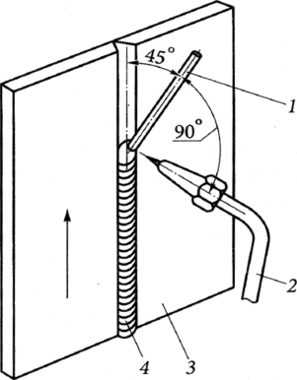
Рис. 3.17. Сварка вертикального шва снизу вверх (левый способ):
1 — присадочный пруток; 2 — горелка; 3 — деталь; 4 — шов
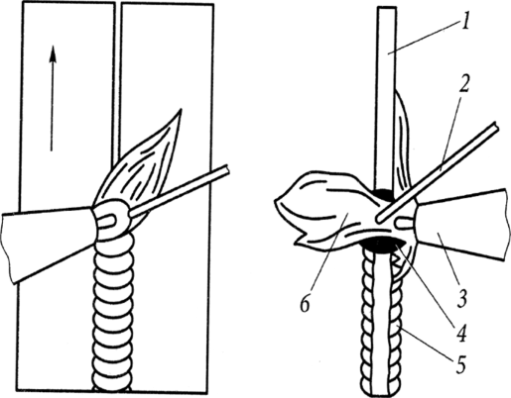
Рис. 3.18. Схема сварки сквозным валиком: 1 — стык; 2 — присадочный пруток; 3 — горелка; 4 — сварочная ванна; 5 — шов; 6— газовое пламя
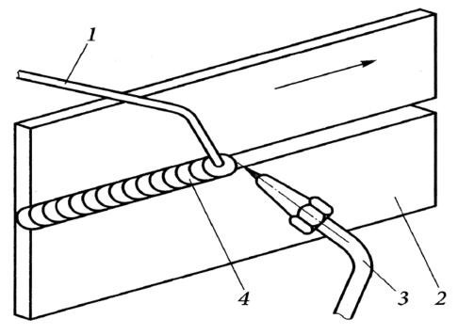
Рис. 3.19. Сварка горизонтального шва: 1 — присадочный пруток; 2 —деталь; 3 — горелка; 4 — шов
Потолочные швылегче выполнять правым способом, так как при этом конец присадочного стержня и давление газового потока препятствуют стеканию металла. Получение таких швов левым способом, как правило, приводит к натекам металла и некачественному формированию валика. При потолочной сварке следует применять более «мягкое» пламя, не раздувающее металл.

Задание для студентов:
Составить технологическую карту для газовой сварки двух пластин толщиной 1 мм шов горизонтальный

